Зональная олимпиада по географии
2007-2008 гг.
9 класс
Общая сумма баллов – 50 баллов

- Напишите, как называется (слова-определения):
- Микроскопические водные животные и растения, «парящие» в воде и переносимые течением.
- Верхний слой земной коры, покрытый растительностью и обладающий плодородием.
- Равнины, покрытые травами, среди которых возвышаются редкие деревья и кустарники.
- Первые организмы, появившиеся на Земле.
2 балла

- Установите автора открытия, (например 6-Г):
1) Геродот А) Доказательство шарообразности Земли
(наблюдения затмений);
2) Афанасий Никитин Б) Описание стран, расположенных по берегам
Средиземного моря;
3) Крашенинников С. П. В) Путешествие в Индию, «Хождение за три
моря»;
4) Аристотель Г) «Описание Земли Камчатки»;
5) Птолемей Д) Описание Памира, муссонов Индии,
полезных растений Китая;
6) Марко Поло Е) Открытие берегов Северной Америки;
7) Дж. Кабот Ж) «География» в 8 томах. Первая настоящая
карта.
3,5 балла

- Установите соответствие между народом и религией, которую исповедует большинство его верующих.
НАРОД РЕЛИГИЯ
- тувинцы А) христианство
- башкиры Б) иудаизм
- украинцы В) ислам
Г) буддизм
1,5 балла
4.
Установите соответствие между отраслью промышленности и экономическим районам России, где эта отрасль развивается с использованием собственного сырья.
ОТРАСЛЬ ПРОМЫШЛЕННОСТИ | ЭКОНОМИЧЕСКИЙ РАЙОН
- черная металлургия  - нефтеперерабатывающая промышленность  - цветная металлургия | А) Северо-Западный  Б) Центрально-Черноземный  В) Поволжский  Г) Центральный

1,5 балла

5. Подберите парные сочетания по принципу «город России – историко-архитектурная достопримечательность»:
1) Казань; А) дозорная башня Сююмбеки;
2) Кострома; Б) Ипатьевский монастырь;
3) Оренбург; В) караван-сарай;
4) Сергиев Пасад; Г) Спасо-Преображенский монастырь;
5) Ярославль; Д) Троице-Сергиева лавра.
2,5 балла
6. Распределите города по времени их возникновения, последовательно пронумеровав их от 1 (самый старый) до 8 (самый молодой):
Краснодар, Москва, Воронеж, Смоленск, Ишим, Тюмень, Тобольск, Нижневартовск.
4 балла

7. Сгруппируйте слова по смыслу (деревья, животные и т.д.) и по материкам:
каньон, баобаб, вади, карибу, секвойя, тайга, окапи, туарег, саванна, эскимос, бизон, жираф.
5 баллов

8. Какие деревья (и каких животных) можно встретить в естественных условиях в окрестностях следующих городов:
1) Норильск; 6) Смоленск;
2) Архангельск; 7) Тула
3) Магадан; 8) Новороссийск;
4) Петропавловск-Камчатский; 9) Хабаровск;
5) Петрозаводск; 10) Абакан.
Ответ оформите в виде таблицы:
Город | Деревья | Животные

10 баллов
9. На графиках представлены климатограммы пунктов, располагающихся на трех материках вдоль одной параллели в порядке с запада на восток. Цифрами даны значения средней годовой температуры и годового количества осадков.
Определите эту параллель и назовите физико-географические области (районы), в пределах которых располагается каждый из семи пунктов.
Выделите четыре типа районов со сходными климатическими условиями (к каждому типу может относиться один или несколько районов). Для каждого типа укажите основные отличия от остальных.

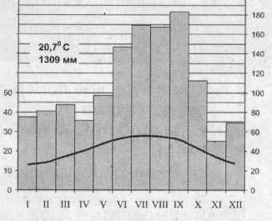
2
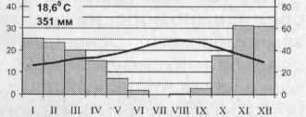
3
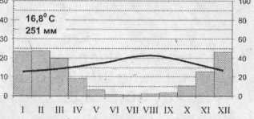
1
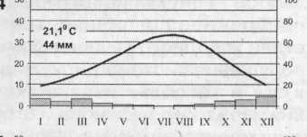
4

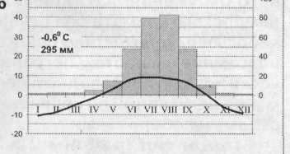
6
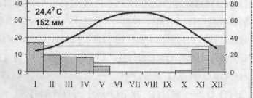
5
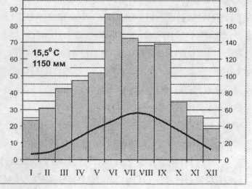
7
11 баллов

10. Заполните таблицу:
Предприятие | Местоположение (город) | Отрасль специализации | Виды продукции
«ГАЗ»
«ВАЗ»
«КАМАЗ»
«ЗИЛ»
Магнитогорский металлургический комбинат
«Северное машпредприятие»
9 баллов

Зональная олимпиада по географии
2007-2008 гг.
10 - 11 класс
Общая сумма баллов – 40 баллов

1. Напишите, как называется (слова-определения):
- Угол между направлениями на северный географический полюс и северный магнитный полюс.
- Дробь, у которой числитель равен единице, а знаменатель – число, показывающее, во сколько раз расстояние на плане или карте меньше расстояния на местности.
- Определение на местности сторон горизонта и местонахождения предметов.
- Линия, соединяющая точки с равной высотой над уровнем моря.

2 балла
2. В истории географии выделяют 7 этапов, каждый из которых наполнен выдающимися событиями. Установите соответствие и дополните таблицу временными рамками. (Например: 7 (ХХ в.) – А).
1) Доантичная география А) Викинги изобрели судно с килем и достигли
берегов Северной Америки;
2) Античная география Б) Составлена первая карта с использованием
масштаба, параллелей и меридианов;
3) Раннее средневековье В) Создано учение о циркуляции атмосферы;
4) Эпоха Великих Г) Великая Северная экспедиция нанесла на карту
географических открытий северные и северо-восточные берега Евразии;
5) Эпоха первых экспедиций Д) Начало исследований полярных областей Земли
(открытие Антарктиды);
6) Время научных экспедиций Е) Первое кругосветное путешествие;
7)Современная эпоха Ж) Первое плавание вокруг Африки.
3,5 балла
3. Установите соответствие:
НАРОД ЯЗЫКОВАЯ СЕМЬЯ
- якуты А) алтайская
- ингуши Б) уральско-юкагирская
- мордва В) северокавказская
Г) индоевропейская
1,5 балла

4. Установите соответствие:
Страны-лидеры
по производству Металл
1. США, Чили, Япония А) Алюминий
2. Канада, Австралия, Россия Б) Медь
3. Малайзия, Индонезия, Таиланд В) Олово
4. США, Россия, Канада Г) Никель
2 балла
5. Установите соответствие:
Подотрасль Главный фактор
машиностроения размещения предприятий
1. Приборостроение А) Близость предприятия черной металлургии
2. Сельскохозяйственное Б) Близость научно-технических центров
3. Тяжелое В) Наличие трудовых ресурсов
4. Электронное Г) Близость потребителей продукции
2 балла

6. Для многих древних городов нашего Отечества характерна радиально-дуговая планировочная система улиц. Обычно улицы, повторяя изгибы рек и ручьев, были извилистыми, имели множество тупиков и переулков. Указанная планировка не хаотична, в ее существовании был глубокий смысл. Приведите примеры городов и назовите главные причины радиально-дуговой городской планировки. Такая же застройка характерна для г. Тюмени. Объясните, откуда и почему именно так началась застройка г. Тюмени.

4 балла
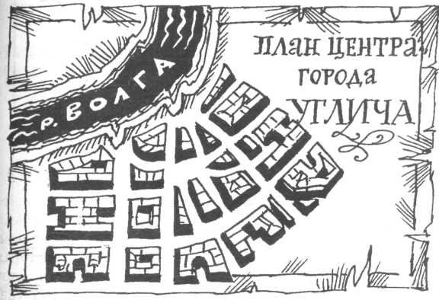

7. Сгруппируйте слова по смыслу (птицы, деревья и т.д) и по материкам:
панда, тигр, коала, ненец, эму, лиственница, утконос, маори, нанду, гевея, капибара, араукан, эвкалипт, ленивец, дятел.
6 баллов
8. Какие почвы вы можете встретить в окрестностях следующих городов:
1) Псков 6) Мурманск;
2) Якутск; 7) Тикси;
3) Петрозаводск; 8) Сочи;
4) Воронеж; 9) Курск;
5) Владивосток; 10) Волгоград.
Расставьте их в порядке увеличения плодородия почв.
5 баллов

9. В таблице приведены координаты (с точностью до 1º) крупнейших по мощности и/или объемам производства предприятий восьми отраслей промышленности в мире и России. Пользуясь картами школьных атласов, укажите, в каких городах они находятся (или назовите эти предприятия) и к каким отраслям промышленности относятся. Ответ занесите в таблицу ниже координат и заполнив пустые ячейки указанием соответствующей отрасли промышленности.

№ | Название отрасли | Крупнейшее предприятие отрасли в мире | Крупнейшее предприятие отрасли в России
1. |  | 25º ю.ш. 55º з.д. | 53º с.ш. 92º в.д.
2. |  | 37º с.ш. 139 в.д. | 52º с.ш. 48º в.д.
3. |  | 24º с.ш. 121 в.д. | 61º с.ш. 73 в.д.
4. |  | 35º с.ш. 128º в.д. | 53º с.ш. 59º в.д.
5. |  | 22ºю.ш. 69º з.д. | 69ºс.ш. 88º в.д.
6. |  | 36º с.ш. 129º в.д. | 59º с.ш. 32º в.д.
7. |  | 36º с.ш. 129º в.д. | 60º с.ш. 30º в.д.
8. |  | 36º с.ш. 129º в.д. | 53º с.ш. 49º в.д.

12 баллов
10. Определите, о каком государстве сказано ниже.
Расположено в Западной Европе. Глава государства – президент. Высший орган законодательной власти – однопалатный парламент. В рельефе преобладают холмисто-моренные равнины с многочисленными выходами скальных пород. Климат умеренно-континентальный. Средняя температура января – 3º С, средняя температура июля +16,17º. Годовое количество осадков 400-700мм. Реки многоводные. 61% территории занимают леса. Высокоразвитая индустриально-аграрная страна. В промышленности создается 32% валового внутреннего продукта, в сельском хозяйстве 9%. Основные отрасли промышленности – машиностроение и металлообработка (производство оборудования для целлюлозно-бумажной промышленности, судостроение), электротехника, целлюлозно-бумажная промышленность и деревообработка.
Существует добыча полиметаллических и железных руд, черная и цветная металлургия, химическая, легкая и пищевая отрасли промышленности. В сельском хозяйстве преобладает животноводство молочно-мясного направления, посевы зерновых культур.
По площади страна меньше Франции, но больше Люксембурга.
2 балла

